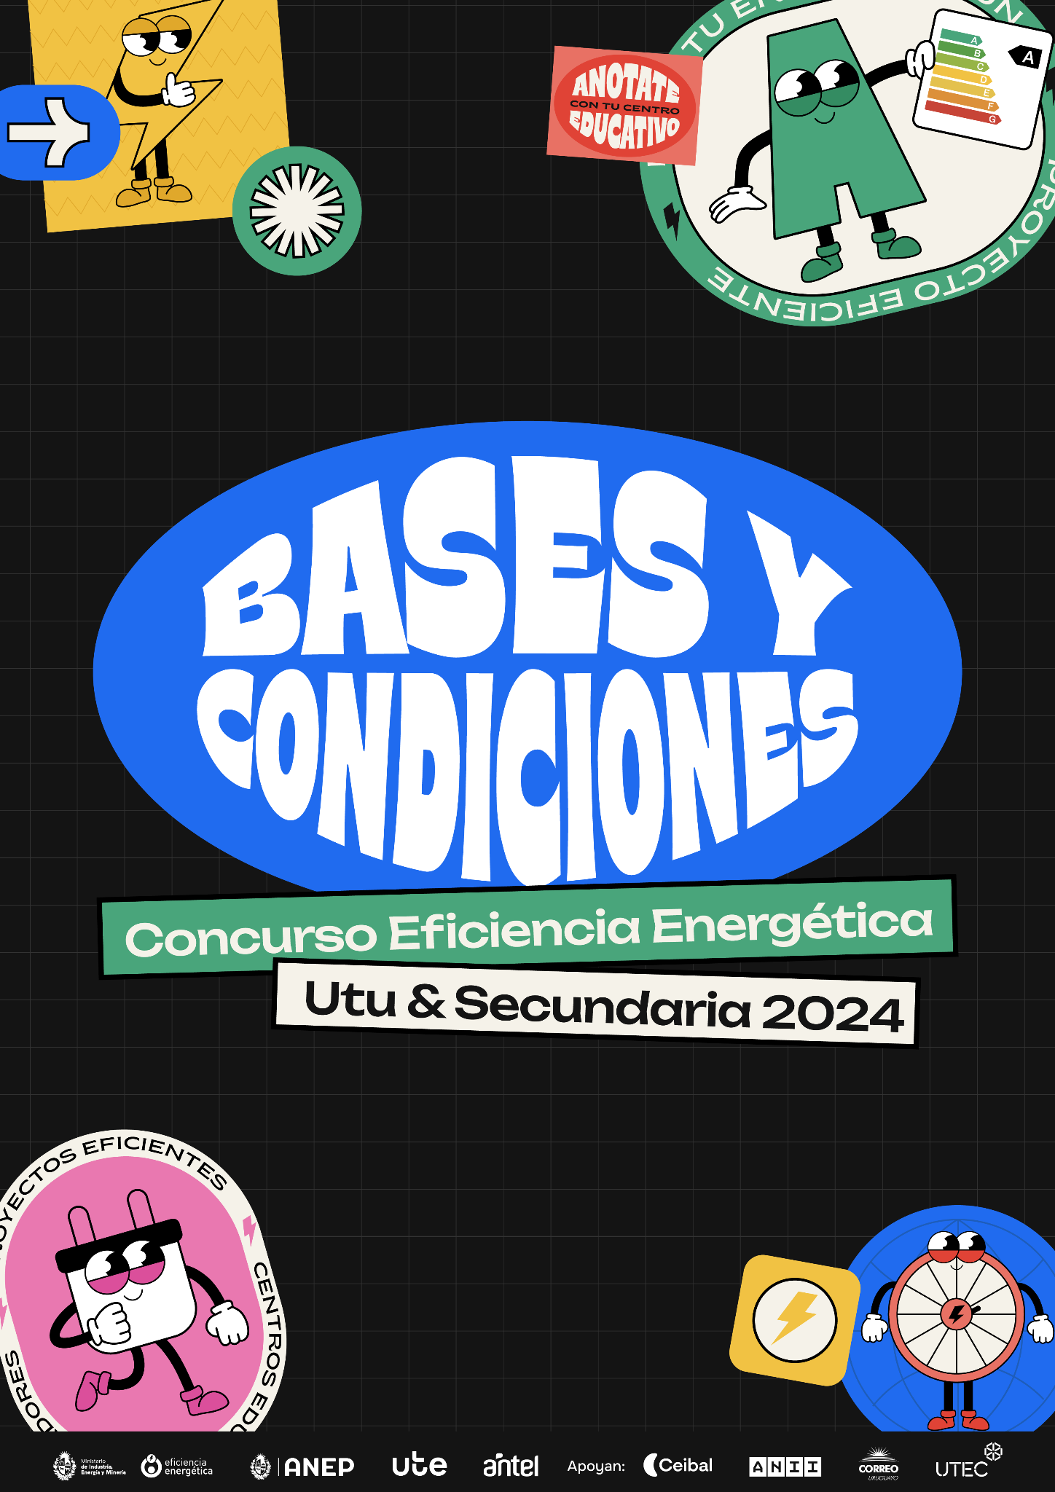
A través de este concurso se promueve el desarrollo de proyectos de eficiencia energética (EE), liderados por estudiantes y docentes, en centros de estudio de UTU y Secundaria. De esta forma se pretende involucrarlos/as en el proceso y en la búsqueda de soluciones y alternativas, generando una mayor sensibilización en relación al tema e incorporando el concepto a través de la práctica y la experiencia. Además, se invita a abordar la temática desde diferentes áreas y miradas.

Objetivos

- Sensibilizar y concientizar en relación al uso responsable de los recursos energéticos.
- Promover la incorporación de medidas de EE en los centros educativos.
- Generar referentes (docentes y estudiantes) que promuevan el uso responsable de los recursos en todo el centro y la comunidad.

Premio

El Ministerio de Industria, Energía y Minería (MIEM), a través del Fideicomiso Uruguayo de Ahorro y Eficiencia Energética (Fudaee), premiará a los centros educativos que resulten ganadores, con la ejecución de medidas de EE vinculadas con los objetivos de este concurso y/o con la entrega de materiales que promuevan el uso eficiente de la energía. El monto máximo a otorgar a los centros premiados será de $300.000.

Categorías
En función del tipo de proyecto que lleve adelante el centro y de su trayectoria en este concurso deberá optar por participar en una de las dos categorías que se presentan a continuación:

- Proyecto de consolidación
Esta categoría tiene como objetivo que los participantes adquieran conocimientos básicos de EE, que se conforme un grupo de trabajo amplio promoviendo el involucramiento de todo el centro educativo y la comunidad, y que se elabore un diagnóstico energético completo del centro y su entorno, incluyendo equipamiento y su uso, relevamiento de conocimiento de la comunidad en relación a la temática, entre otros. Esta categoría está reservada para centros que están en una etapa de consolidación de sus conocimientos y del equipo de trabajo.
El detalle de los aspectos que debe incluir un diagnóstico energético completo puede encontrarse en la Guía de Proyecto de esta categoría. Para su construcción podrán consultar la Guía para realizar diagnóstico energético.
- Proyectos de especialización
Se propone trabajar en proyectos enfocados en temáticas específicas, seleccionadas en base a las experiencias del centro en participación en ediciones anteriores de este concurso. La temática puede seleccionarse de una lista propuesta por los organizadores de este concurso o plantearse en función de los intereses del centro, argumentando los motivos por los cuales entienden pertinente abordar la temática planteada. El listado de propuestas, así como la información que deberá brindarse para proponer nuevos temas, pueden encontrarse en la Guía de Proyecto de esta categoría.

La participación en esta categoría está restringida a centros que:
- Cuentan con experiencia en este concurso
- Dentro del equipo de participantes, al menos una parte de los estudiantes y docentes ha participado en ediciones anteriores
- Cuentan con un diagnóstico energético del centro de estudio completo y actualizado

Dicha participación estará condicionada a la habilitación por parte del comité organizador, el cual procurará que quienes aborden este desafío cuenten con los conocimientos y la experiencia necesaria para aprovechar al máximo esta propuesta.
Se destaca que el centro puede plantear repetir la participación en la categoría “Proyecto de consolidación” tantas veces como se considere adecuado. Asimismo se invita a los centros participantes a aceptar el desafío de participar en la categoría de especialización cuando se sientan preparados para hacerlo. El equipo organizador sugiere que en base a la experiencia de cada centro en este concurso y a las notas de devolución recibidas en ediciones anteriores, los participantes identifiquen la categoría que entienden mejor se adapta a su situación, e indiquen en el formulario de inscripción que tipo de proyecto desean abordar, para posteriormente intercambiar con los organizadores y acordar la categoría de participación.

Requisitos y condiciones

- Ser un centro educativo de nivel secundario o UTU, público o privado, habilitado por el Ministerio de Educación y Cultura.
- Adjuntar a la postulación el formulario de autorización completo y firmado por una persona responsable del proyecto y una representante de la dirección del centro educativo.
- Contar con la validación del equipo organizador para participar en la categoría planteada.
- Desarrollar el proyecto de acuerdo a lo que se establece en la Guía – Desarrollo del Proyecto de Eficiencia Energética correspondiente a la categoría en la que participa.
- Presentar la información de acuerdo a lo que se establece en la Guía – Informe del Proyecto de Eficiencia Energética correspondiente a la categoría en la que participa.
- Facilitar información complementaria y presentar el proyecto frente a técnicos de la DNE del MIEM, en caso que se solicite.
- Permitir la divulgación por parte del MIEM del contenido del informe final (así como de sus anexos, imágenes, etc.) a través de distintos canales y herramientas de comunicación.
- La postulación al concurso supone la aceptación de las bases.
- La premiación puede resultar desierta, en caso que el comité evaluador determine que los resultados reportados por los participantes no alcanzan la puntuación mínima establecida.
- Las decisiones del comité evaluador son inapelables.

Evaluación
El comité evaluador está integrado por técnicos/as de la Dirección Nacional de Energía (DNE), de la Dirección General de Educación Secundaria), de la Dirección General de Educación Técnico Profesional, de UTE, y de Antel, que realizarán la evaluación en función de la información presentada por los centros.

Cabe señalar que, para la calificación de los proyectos se tendrán en cuenta los siguientes tres componentes:
- Diagnóstico: Se valora la construcción de un diagnóstico energético detallado y actualizado. Las características de dicho diagnóstico varían según la categoría en la que estén participando, pueden encontrar más detalle en las guías de proyecto e informe de la categoría correspondiente.
- Apropiación del proyecto: Se valora el buen manejo del concepto de EE, la estrategia multidisciplinaria, la participación de estudiantes de diferentes niveles y turnos, el grado de involucramiento de los mismos, el desarrollo de acciones de promoción del proyecto y los conceptos de EE con la comunidad educativa y la externa al centro, la difusión del proyecto dentro del centro, la definición de estrategias que permitan dar continuidad al trabajo, y la creación de indicadores que permitan medir el impacto de las acciones realizadas y el proyecto.
- Implementación:

  - En el caso de los proyectos de consolidación, se valorará la identificación de oportunidades de mejora para el uso eficiente de la energía y de eventuales barreras para su implementación. Se valorará también la estimación del potencial de ahorro asociado a las medidas identificadas.
  - Para los proyectos de especialización, se valorará su pertinencia, la apropiación de la temática, su ejecución, difusión y valoración de impacto de dicho proyecto de acuerdo a los objetivos que se planteen.

Además, se tendrán en cuenta aspectos como: calidad del informe, evidencias presentadas, calidad de las conclusiones, innovación de las propuestas, y participación en la plataforma de intercambio (CREA).
Los centros educativos interesados en participar, tienen tiempo para postularse hasta el miércoles 17 de abril inclusive, completando el formulario de inscripción que pueden encontrar en el sitio web del concurso:
http://www.eficienciaenergetica.gub.uy/minisitio-concurso-eficiencia-energetica y aquí.

Participación - Cronograma

El cronograma propuesto para este año se resume en la siguiente tabla. A su vez, se sugiere participar activamente de las instancias de intercambio y actividades que se propongan por medio del curso en CREA al que accederán todos los participantes.
Para quienes están familiarizados con el cronograma habitual, vale la pena mencionar que este año presenta diversas modificaciones respecto a ediciones anteriores, entre las cuales se destaca el adelanto de la fecha de entrega de informe final y cierre de la edición, y la entrega de un pre informe de carácter obligatorio.
17 de abril | Cierre del período de inscripción
17 de mayo | Plazo límite entrega informe presentación de proyecto categoría Especialización
28 de junio | Plazo límite entrega pre informe ambas categorías
30 de agosto | Plazo límite entrega informe final ambas categorías
Setiembre | Cierre edición 2024 y reconocimiento centros ganadores
Octubre | Entrega de notas de devolución de los informes

La fecha del evento de cierre será comunicada oportunamente. Asimismo, de surgir cambios en las fechas propuestas, estos serán comunicados a todos los participantes durante el desarrollo de esta edición, en ningún caso las fechas de entrega se adelantarán.
Una vez que el centro se inscribe, puede comenzar a trabajar en su proyecto, incluso, en el caso de los centros que han participado en otras ediciones, se valorará todo el trabajo realizado que no haya sido incluido en informes anteriores. Es decir, si un centro continuó trabajando por ejemplo de octubre a diciembre, dando continuidad al trabajo que venía desarrollando, las tareas realizadas durante estos meses pueden ser presentadas en esta nueva edición. De la misma forma, los centros que participan por primera vez, pueden incluir en el informe actividades realizadas previamente a la inscripción en este concurso, describiéndolas como antecedentes.
Los centros podrán acceder, en forma de préstamo, a maletines de sensores y experiencias. Estos facilitan llevar a la práctica parte de los conceptos adquiridos en el marco de este concurso y por medio de experiencias tangibles fomentar el interés de los estudiantes, y la comunidad, en la temática. Los maletines cuentan con sensores que permitirán al centro realizar un diagnóstico energético detallado, pueden consultar en este link. Una vez que el centro se inscribe a este concurso puede solicitar el material completando este formulario.
Los informes de proyectos deben enviarse por correo electrónico a daee@miem.gub.uy con el asunto “Informe Concurso 2024 – Nombre del centro educativo” (máxima capacidad por mail 5 MB). En caso de superar el tamaño mencionado podrán enviarse a través de WeTransfer, Google Drive o similar, o entregarse en formato digital físico en la recepción de la DNE en Rincón 719, Montevideo.
Previo al cierre del período de inscripciones, se realizará una charla virtual donde podrán realizar consultas y evacuar dudas. Todos los correos indicados al momento de la inscripción en este concurso, serán incorporados automáticamente en nuestra base de contactos y recibirán información sobre dicha charla y otros temas relacionados con EE en el ámbito educativo. En caso de no estar definida su participación en el concurso, si lo desea puede enviarnos un correo electrónico a daee@miem.gub.uy para ser incorporados en la base de contactos y recibir la información sobre la charla mencionada.

CONFIDENCIALIDAD

Durante el proceso de evaluación, la información será tratada en forma estrictamente confidencial y no será utilizada para ningún otro fin.

Esto no solo no excluye la posibilidad de que participen otros actores vinculados al centro, como ser: personas en cargos de dirección y/o subdirección, coordinadores/as pedagógicos/as, ex estudiantes del centro, familiares, entre otros posibles; sino que es deseable que lo hagan.
La fecha indicada es una fecha límite, el centro puede enviar el informe de presentación del proyecto antes de esta fecha, los organizadores los evaluarán por orden de llegada.
Toda la información vinculada al informe de presentación del proyecto la encuentran en la Guía de informe de proyecto – Especialización.
Toda la información vinculada a los pre-informes la encuentran en la Guías de informe de proyecto de ambas categorías.

